Projet java

1. VUE DES BESOINS
2. DIAGRAMME DE CONTEXTE
3. Domaine : gestion de réservation
4. Acteurs :

+ Admin (A)

+ client(C)

+ visiteur(V)

1. Diagramme de contexte

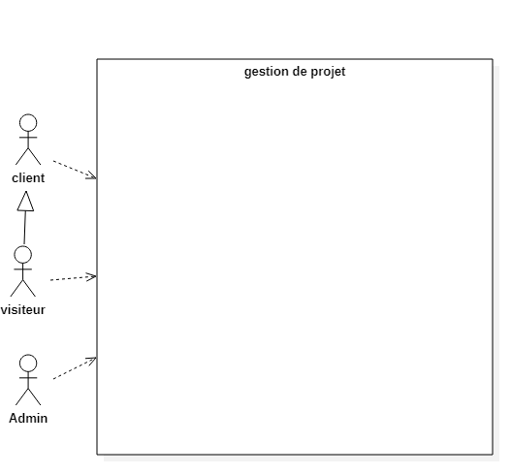

1. DIAGRAMME DE PACKAGE
2. Besoins par acteurs
3. En tant que Admin, je peux :

* Me connecter
* Ajouter un local
* Lister les locaux réservés par un client

1. En tant que visiteur, je peux :

* Me connecter
* Créer un compte de connexion
* Voir les détails d’un local
* Réserver un local
* Lister les locaux disponibles
* Lister les locaux par type

1. En tant que client, je peux :

* Me connecter
* Annuler une réservation
* Voir les détails d’un local
* Faire une réservation
* Lister les locaux disponibles
* Lister les locaux par type

2-tableau récapitulatif des use case

|  |  |  |
| --- | --- | --- |
| Use Case | Acteurs | Package |
| Me connecter | Tous les acteurs | Sécurité |
| Créer un compte de connexion | visiteur |
| Ajouter un local | admin | Gestion des réservation |
| Lister les locaux par type | Visiteur, client |
| Réserver un local | Visiteur, client |
| Lister les locaux disponibles | Visiteur, client |
| Annuler une réservation | client |
| Voir les détails d’un local | Visiteur client |
| Lister les locaux réservé par un client | admin |

1. DIAGRAMME DE USE CASE
2. Diagramme d’use case du package Sécurité
3. Diagramme d’use case du package Transaction

**\*\*\*\*\*\*\*\*\*\*\*\*\*\*\*\*\*\*\*\*\*\*\*\*\*\*\*\*\*\*\*\*\*\*\*\*\*\*\*\*\*\*\*\*\*\*\*\*\*\*\*\*\*\*\*\*\*\*\*\***

**DESCRIPTION TEXTUELLE DES USE CASE**

Description textuelle de l’use case « ajouter un local »

|  |  |
| --- | --- |
| **Nom UC** | Se connecter |
| **Acteur** | Tous les acteurs |
| **Objet** | Ce cas permet d’accéder au système |
| **Précondition** | Compte créé |
| **Postconditions** | Utilisateur connecté |
| **Démarrage** | Demande de la page de connexion |
| **Scénario** | **Nominal**   1. Le système affiche la page de connexion 2. L’utilisateur saisit les données de connexion puis valide 3. Le système vérifie les données 4. Le système affiche la page d’accueil |
| **Alternatif**  4.a le système affiche un message d’erreur et retourne à 2 |
| **Exceptions**  1.a le système affiche « page non-disponible » |
| **Contraintes** | Données de connexion obligatoire |

Description textuelle de l’use case « lister les locaux par type »

|  |  |
| --- | --- |
| **Nom UC** | Créer compte |
| **Acteur** | visiteurs |
| **Objet** | Ce cas permet la création des comptes de connexion utilisateur avec les profils caissier, Admin agence, partenaire, utilisateur agence |
| **Précondition** | * Utilisateur connecté * Profil créé |
| **Postconditions** | * Utilisateur créé |
| **Démarrage** | Demande de la page de création de compte de connexion |
| **Scénario** | **Nominal**   1. Le système affiche la page de création de compte de connexion 2. L’utilisateur saisit les données de création de compte puis valide 3. Le système vérifie les données 4. Le système enregistre les données / créé le compte |
| **Alternatif**  4.a le système affiche un message d’erreur et retourne à l’action 2 |
| **Exceptions**  1.a le système affiche « page non-disponible » |
| **Contraintes** | * Données de création de compte obligatoire * Données existantes * Données de connexion unique |

|  |  |
| --- | --- |
| **Nom UC** | Bloquer compte |
| **Acteur** | As, Aa, P |
| **Objet** | Ce cas permet de bloquer ou de débloquer tous les comptes de connexion sauf le compte de connexion de l’admin système |
| **Précondition** | * Utilisateur connecté |
| **Postconditions** | * Compte bloqué * Compte débloqué |
| **Démarrage** | Demande de la page de la liste des comptes de connexion |
| **Scénario** | **Nominal**   1. Le système affiche la liste des comptes de connexion 2. L’utilisateur sélectionne le compte à bloquer ou à débloquer 3. Le système demande une confirmation de blocage ou de déblocage 4. L’utilisateur confirme 5. Le système bloque ou débloque le compte   **Option 1** : compte bloqué avec le profil partenaire   1. Le système récupère la liste des comptes associé 2. Le système bloque / débloque les comptes associés |
| **Alternatif**  4.a l’utilisateur annule le blocage / déblocage et retourne à l’action 1 |
| **Exceptions**  1.a le système affiche « Liste vide » |
| **Contraintes** | Données de connexion obligatoire |